目录

340Jprofiler的使用概述 1

341Jprofiler的安装和配置 2

Jprofiler集成idea 2

Idea中配置jprofile插件 3

342两种数据采集方式 4

343遥感监测视图中相关监测数据 5

344内存视图的分析 5

使用record objects分析内存泄漏 7

345heap walker功能演示 7

346CPU视图的功能说明 7

347Threads视图的功能说明 8

348JProfiler使用案例1（良性） 9

349JProfiler使用案例2（关于内存泄漏） 10

350为什么要引入Arthas 11

# 340Jprofiler的使用概述

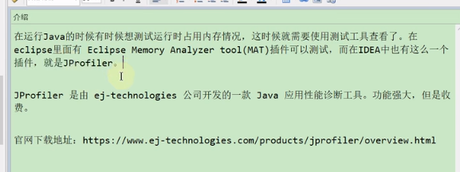

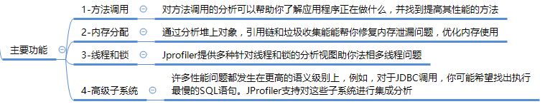

# 341Jprofiler的安装和配置

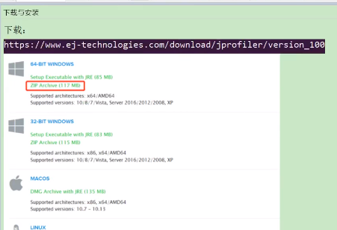

## Jprofiler集成idea

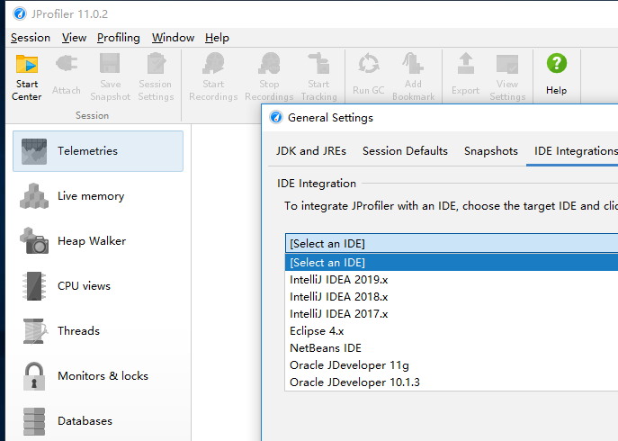

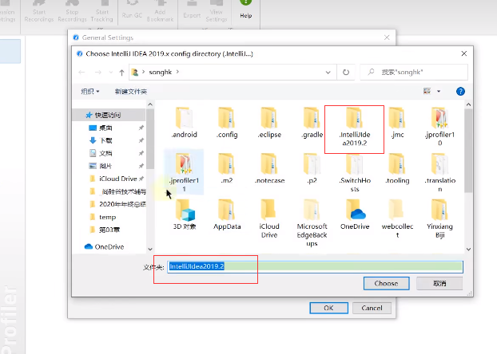

## Idea中配置jprofile插件

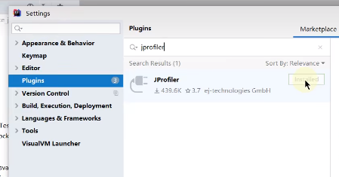

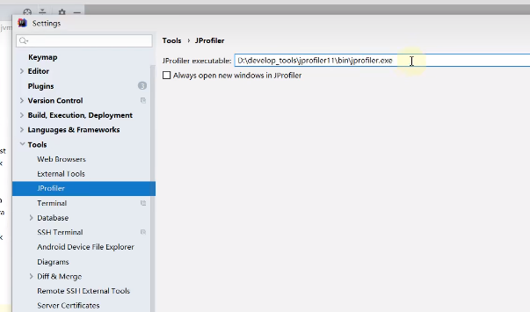

# 342两种数据采集方式

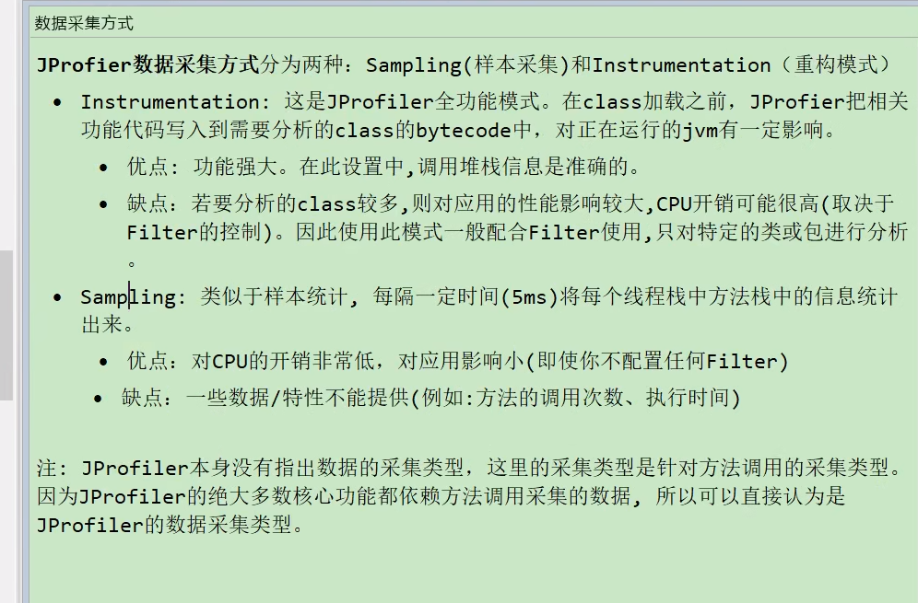

# 343遥感监测视图中相关监测数据

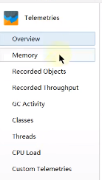

# 344内存视图的分析

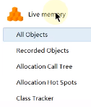

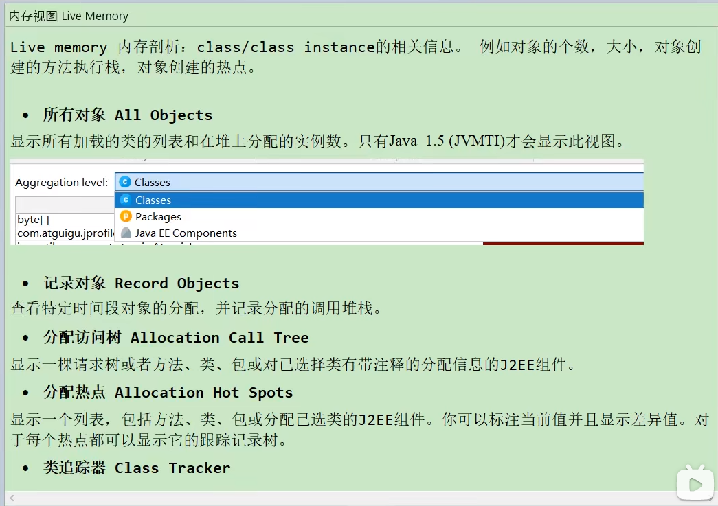

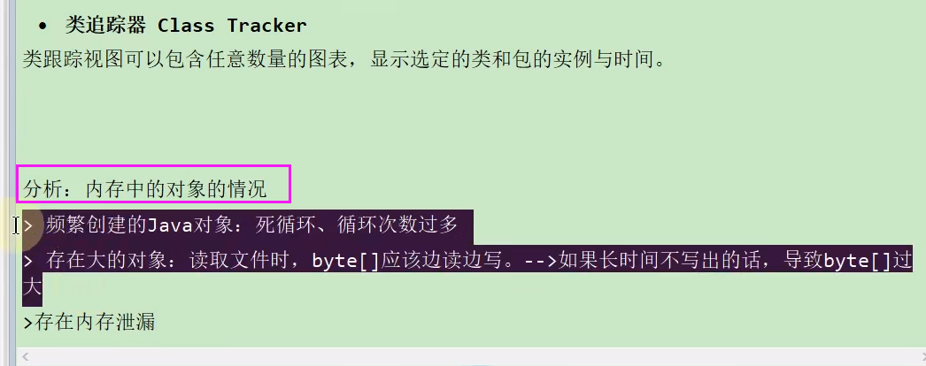

## 使用record objects分析内存泄漏

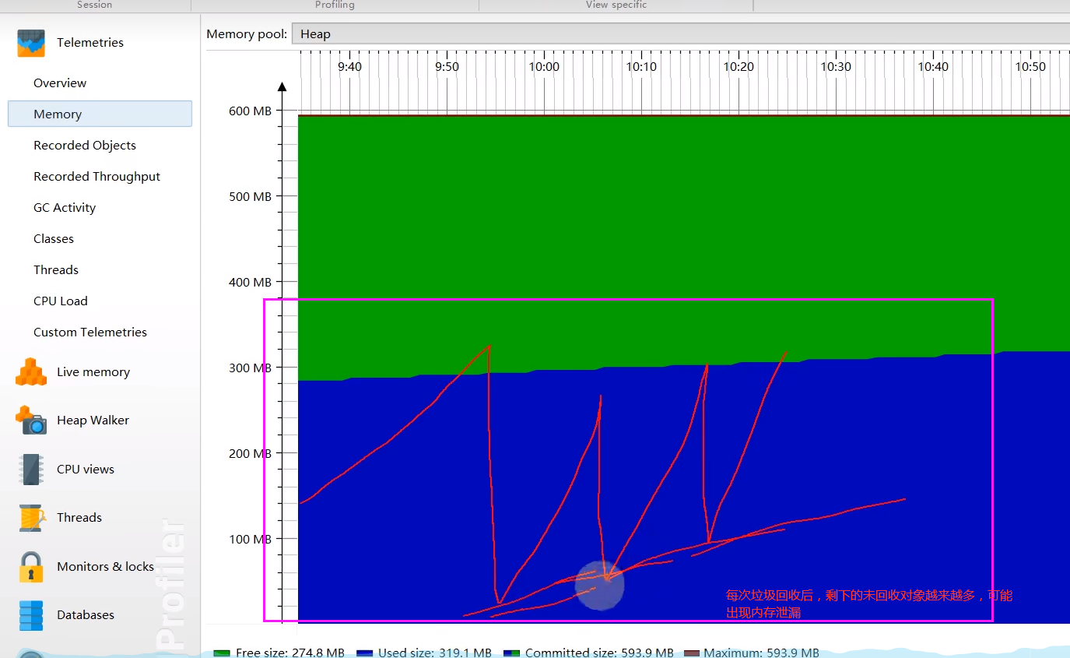

# 345heap walker功能演示



# 346CPU视图的功能说明

Cpu追踪会产生性能影响

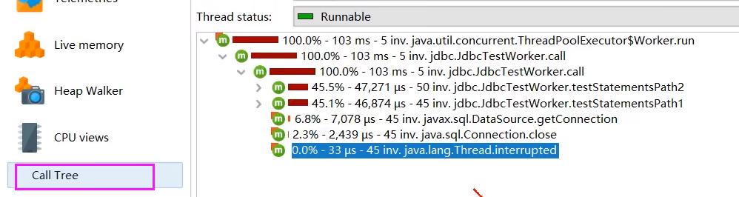

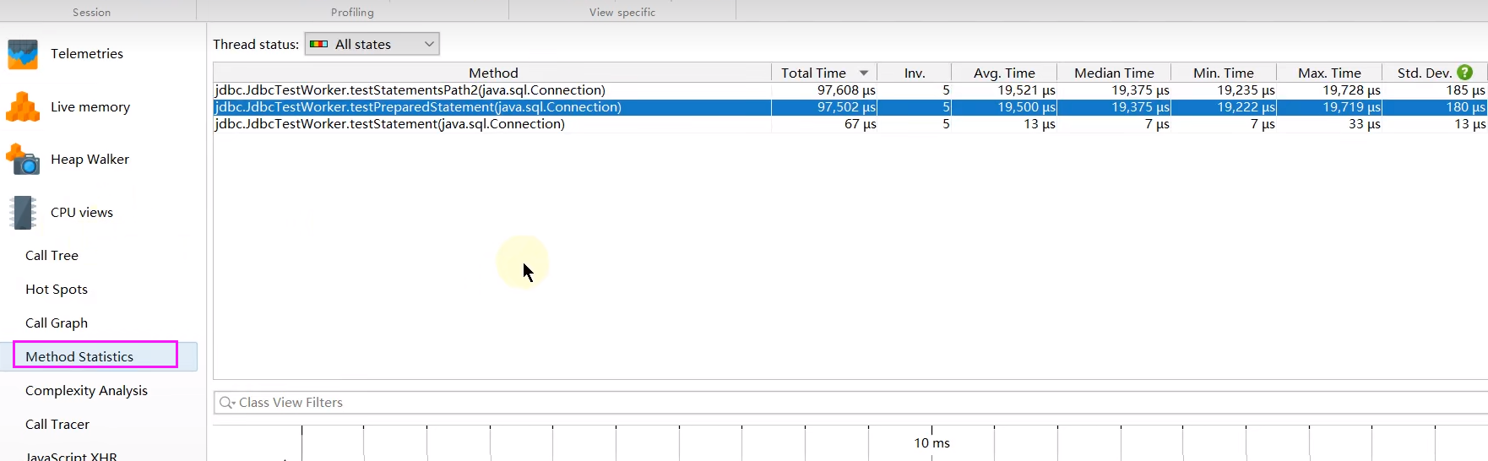

# 347Threads视图的功能说明

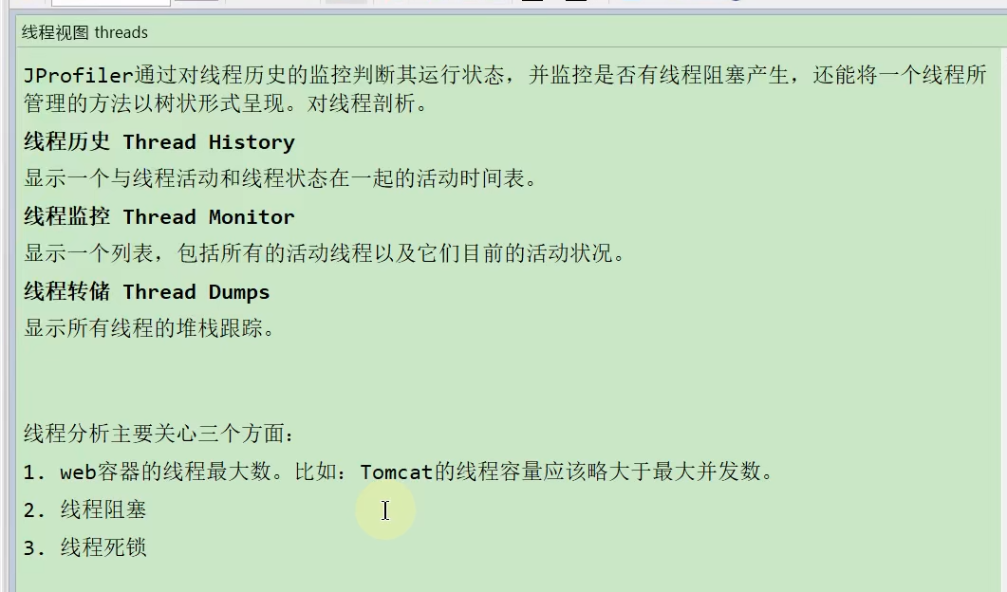

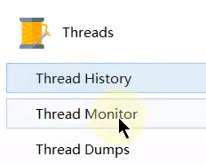

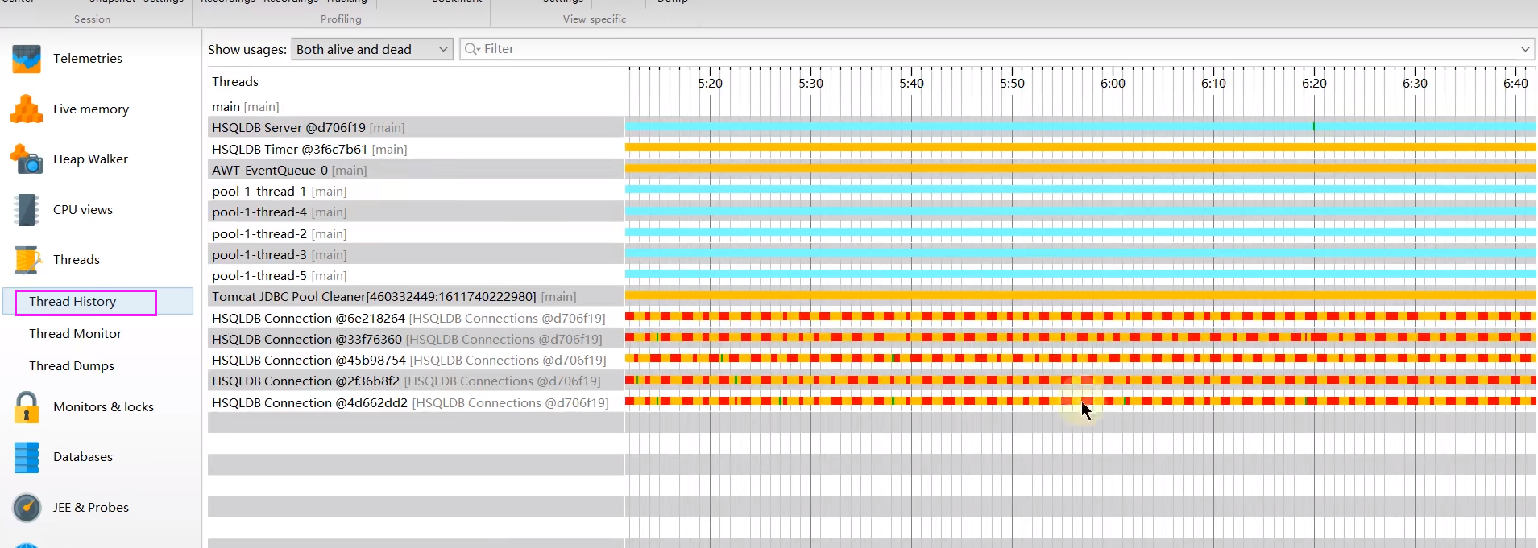

# 348JProfiler使用案例1（良性）

com.jprofiler.JprofilerTest02

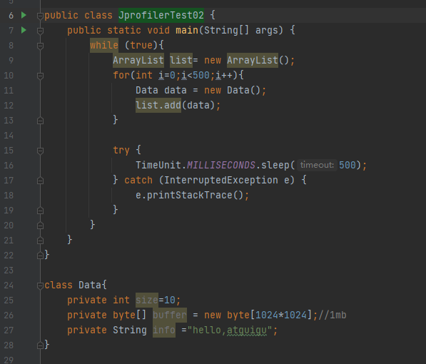

# 349JProfiler使用案例2（关于内存泄漏）

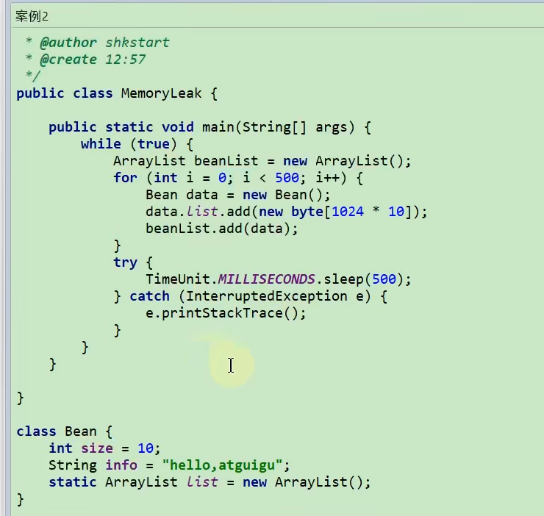

每次循环后，虽然beanList被回收了，但是Bean.list对象里的内容越来越大，造成内存泄漏

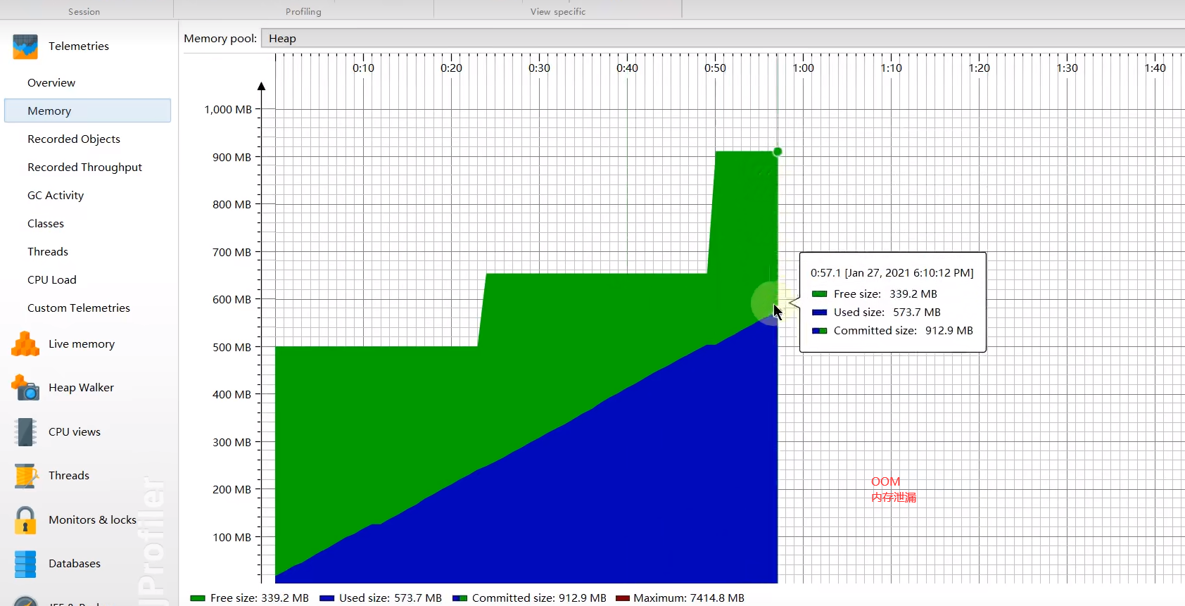

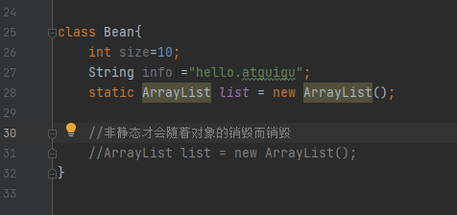

# 350为什么要引入Arthas

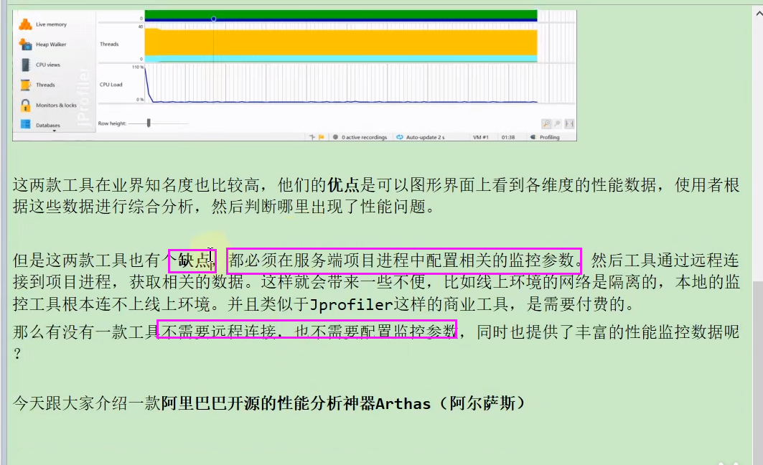

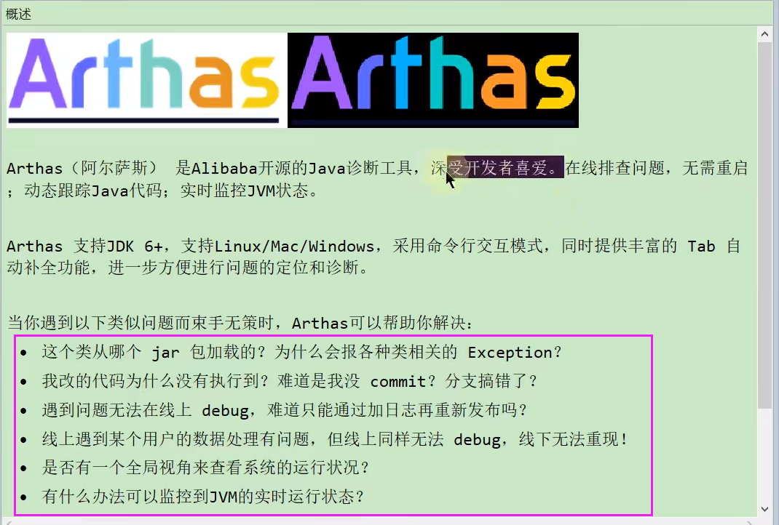

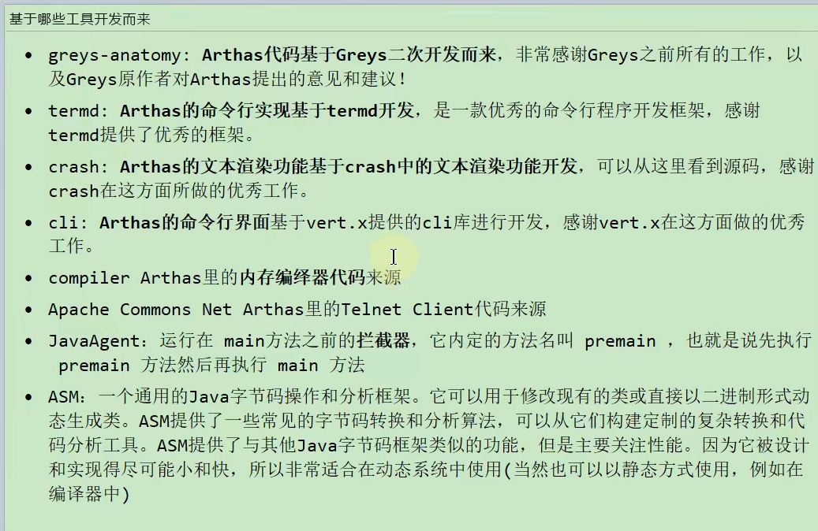

# 351Arthas的安装及对Java进程的监控

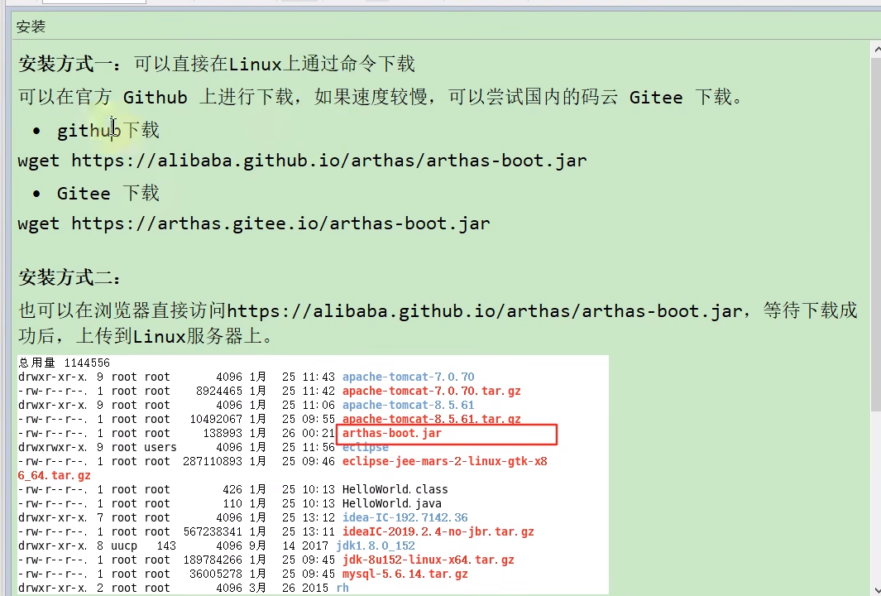

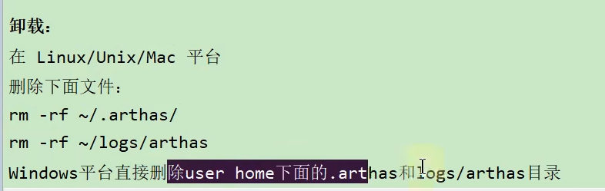

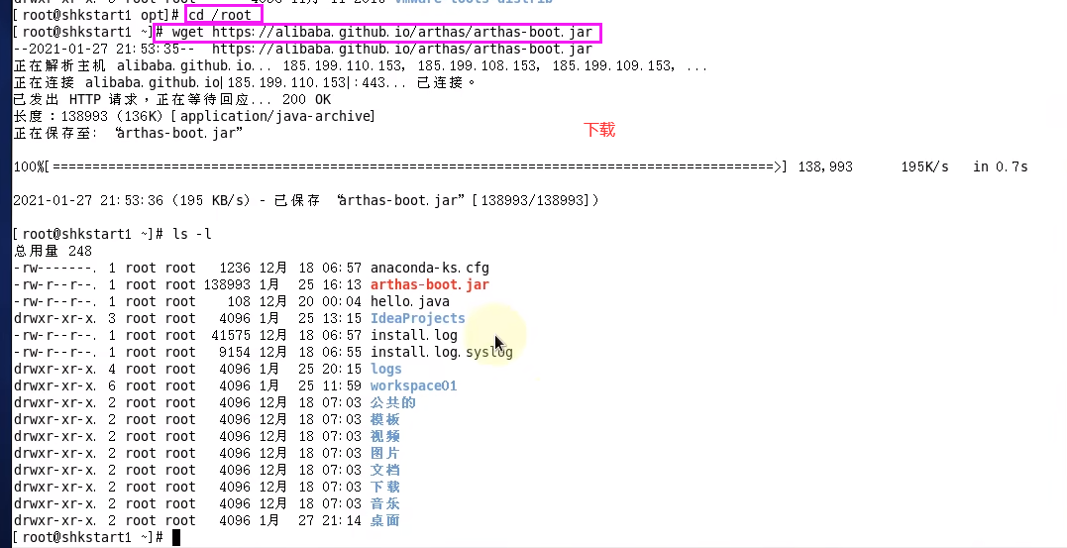

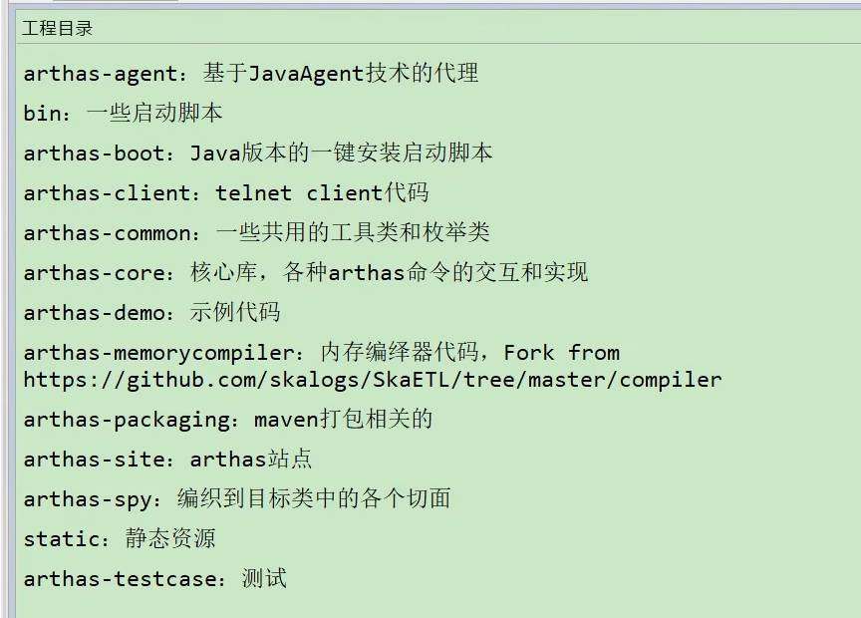

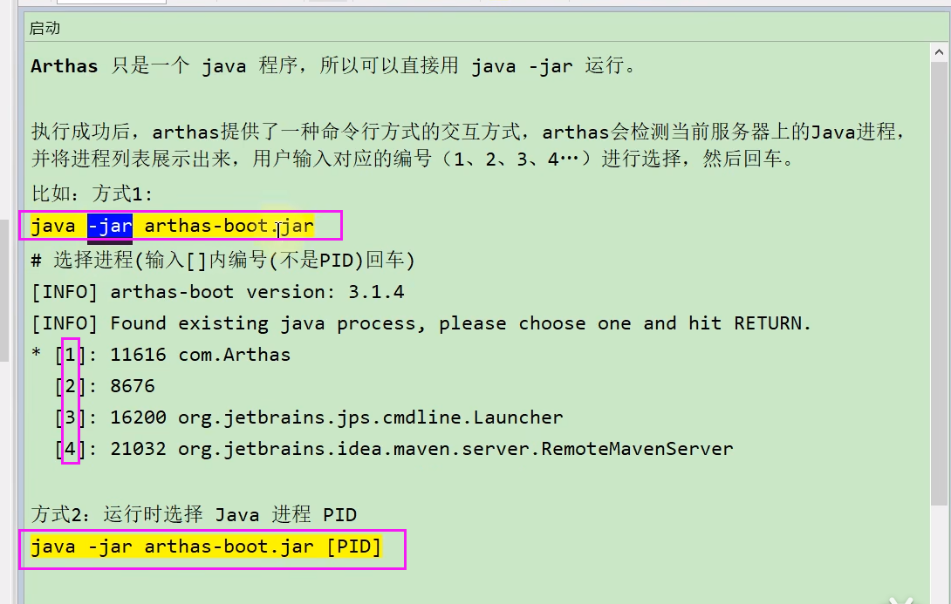

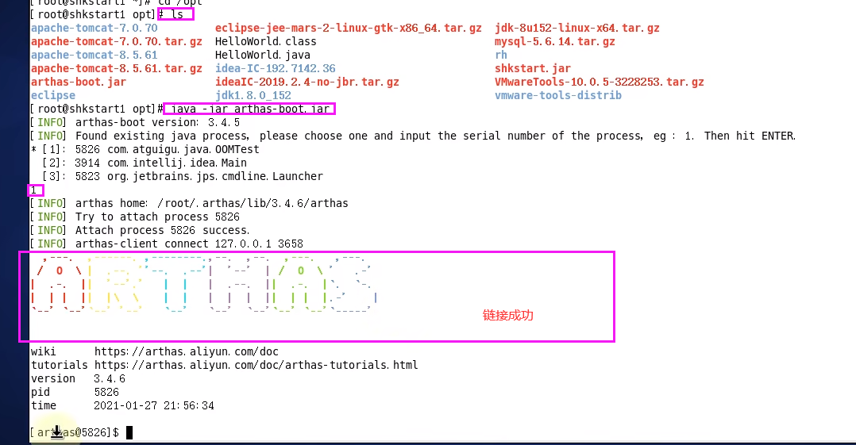

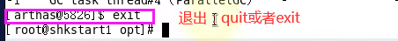

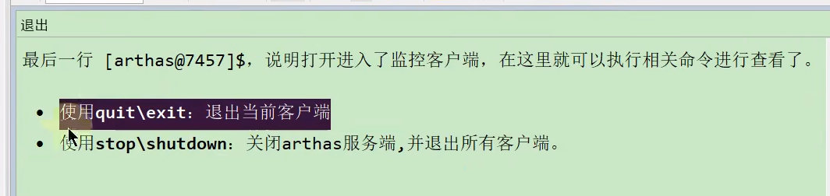

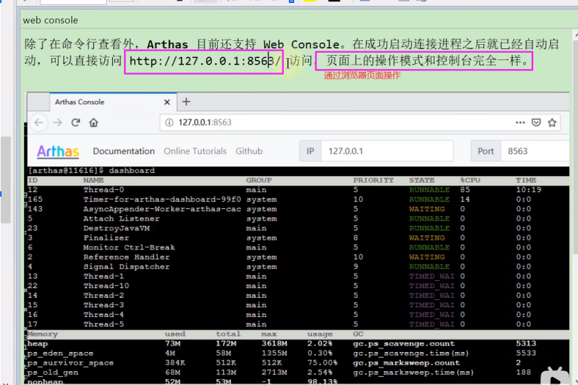



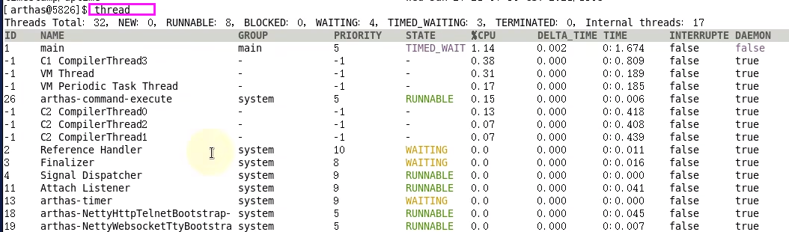

# 352Arthas中基础指令的使用

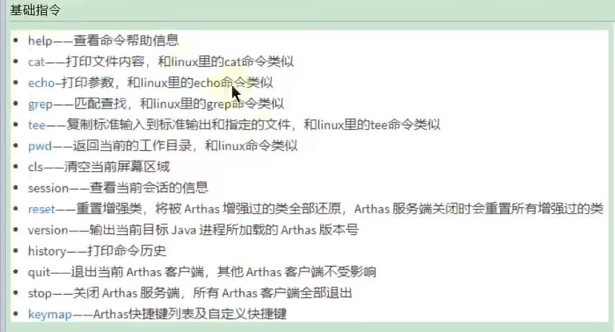

# 353dashboard命令和thread命令

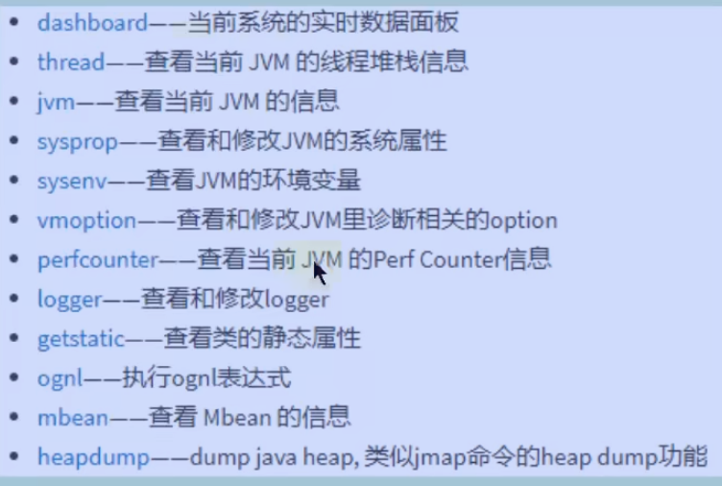



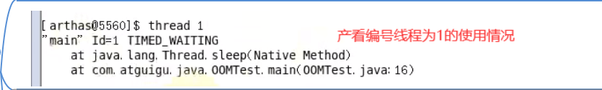



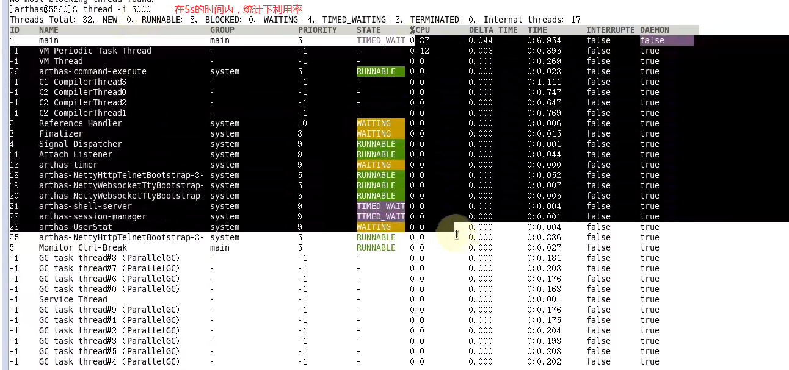

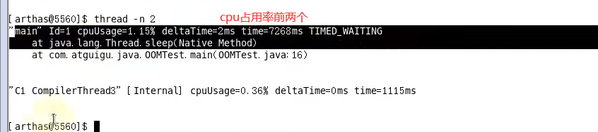

# 354sysprop命令和heapdump命令

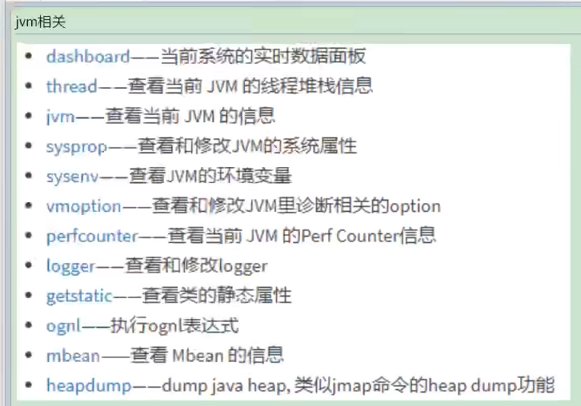

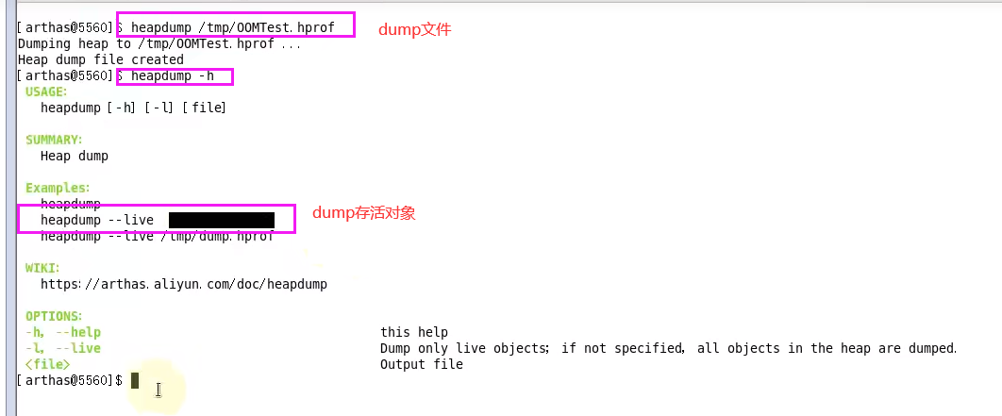

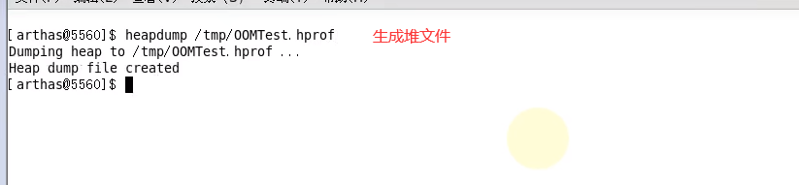

# 355sc命令和sm命令

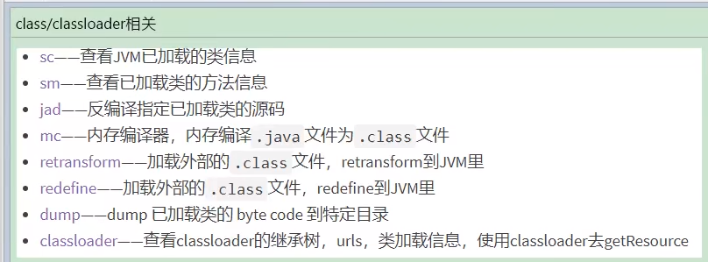

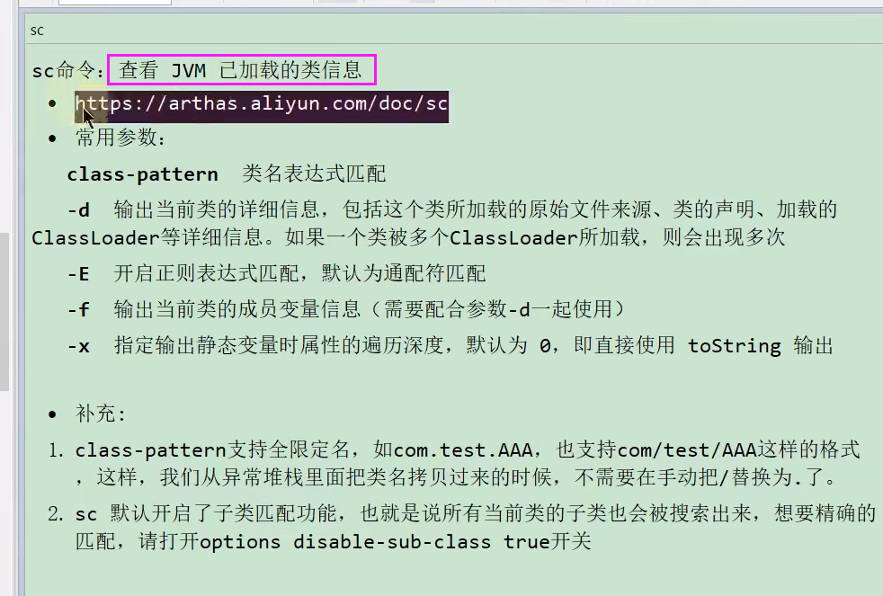

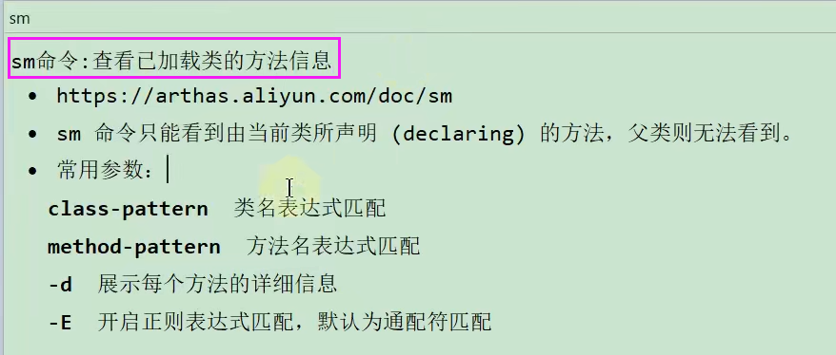

# 356jad命令&mc命令&classloader命令

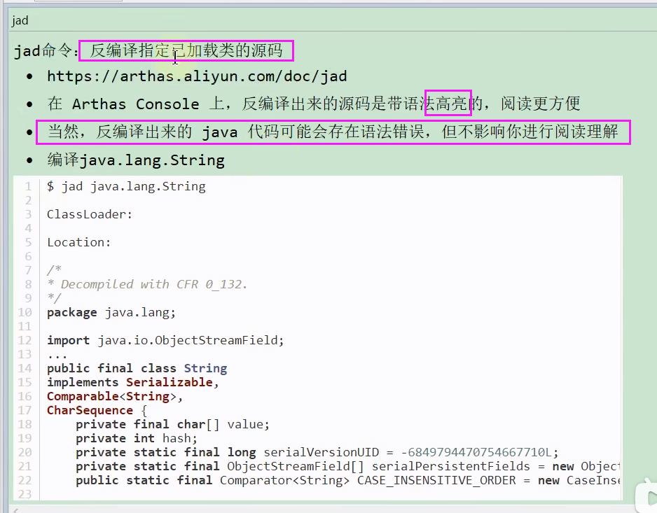

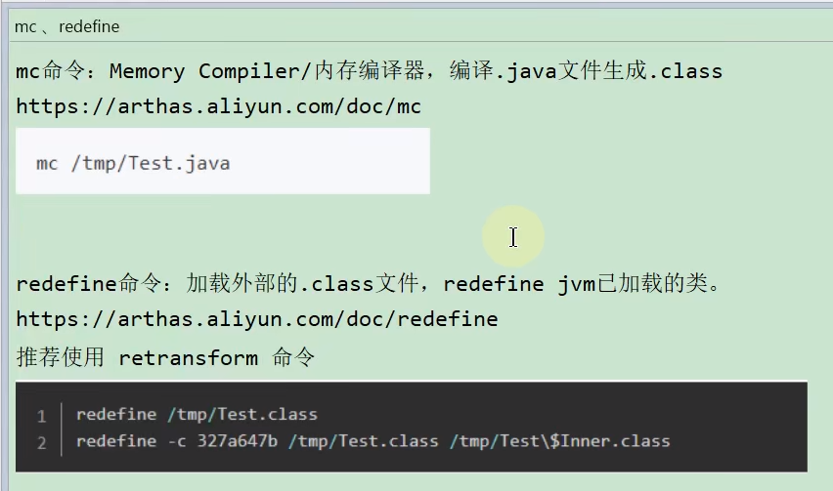

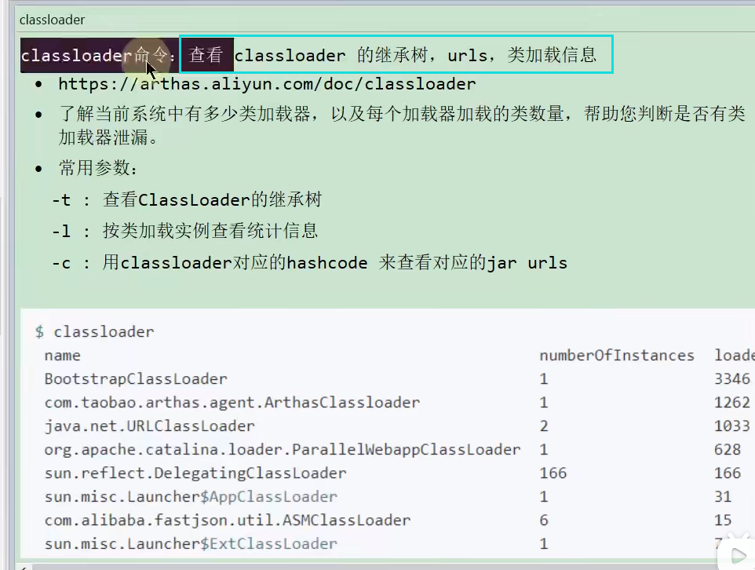

# 357monitor&watch&trace&stact&tt命令

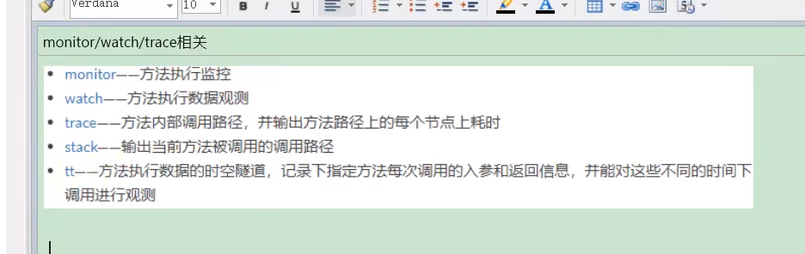

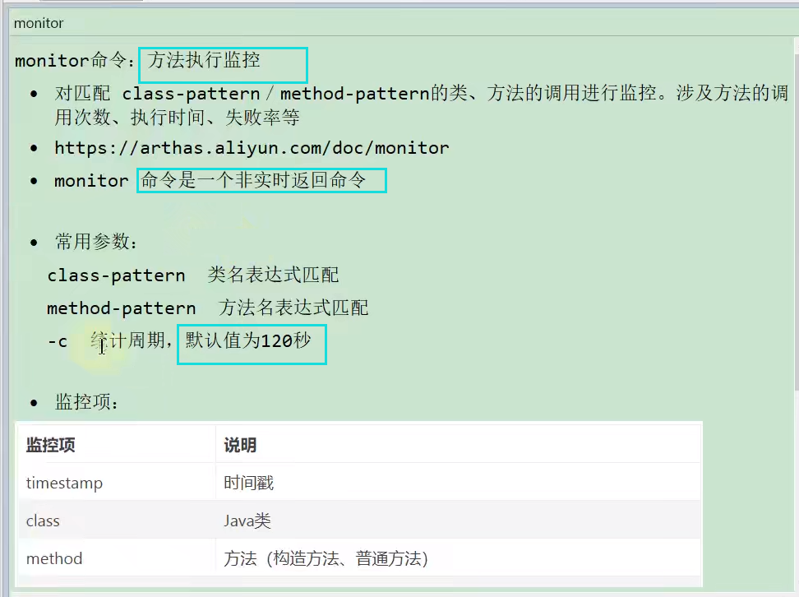

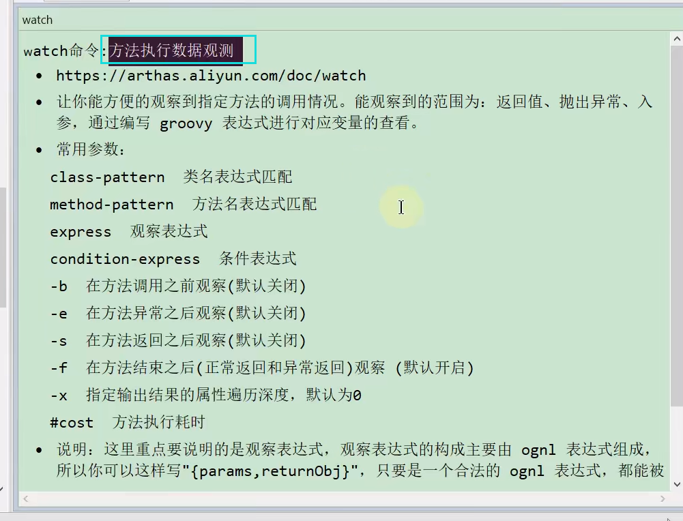

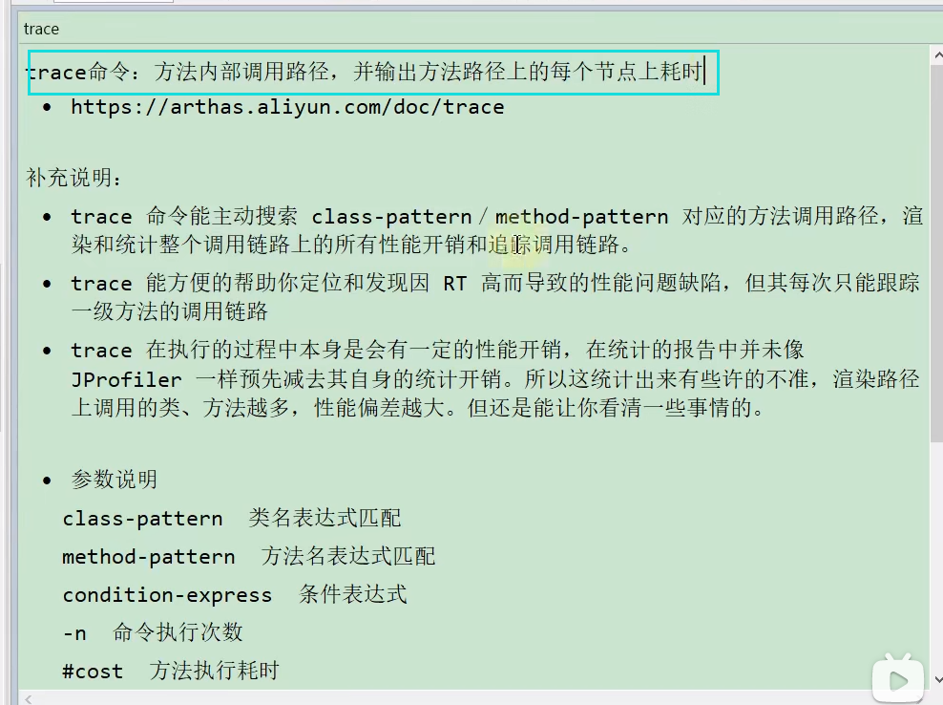

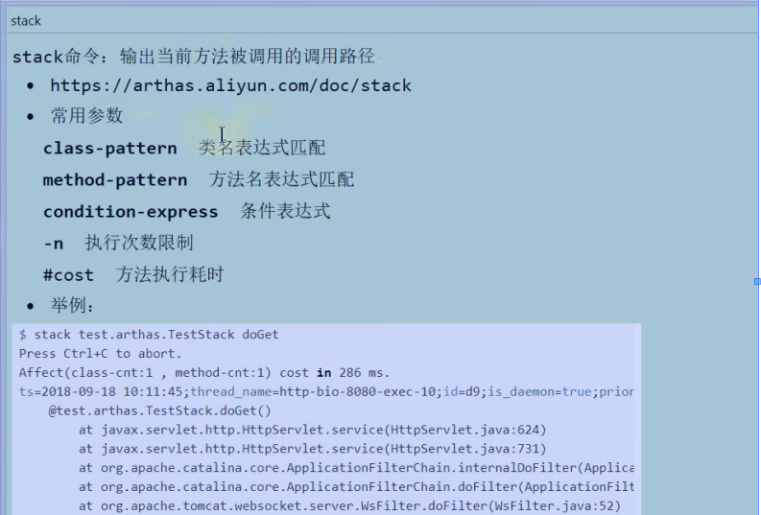

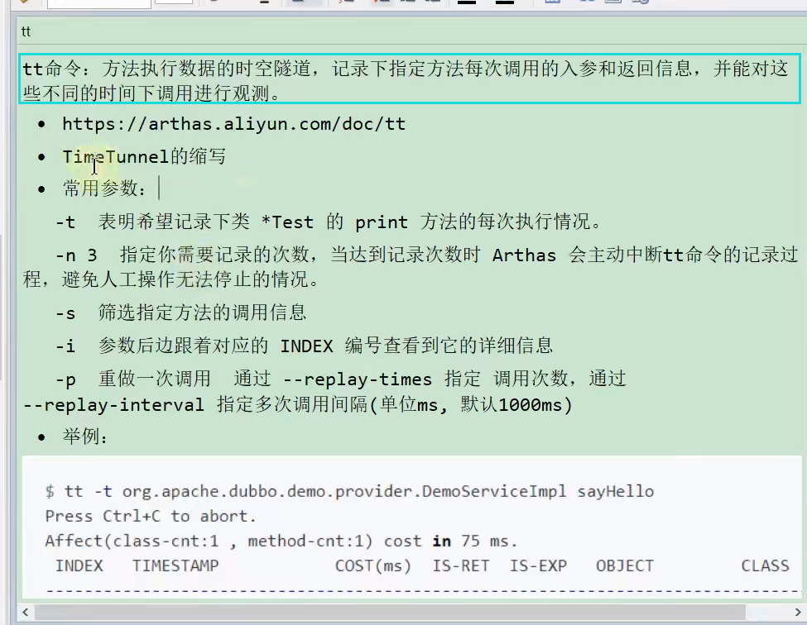

# 358Arthas的其它相关命令

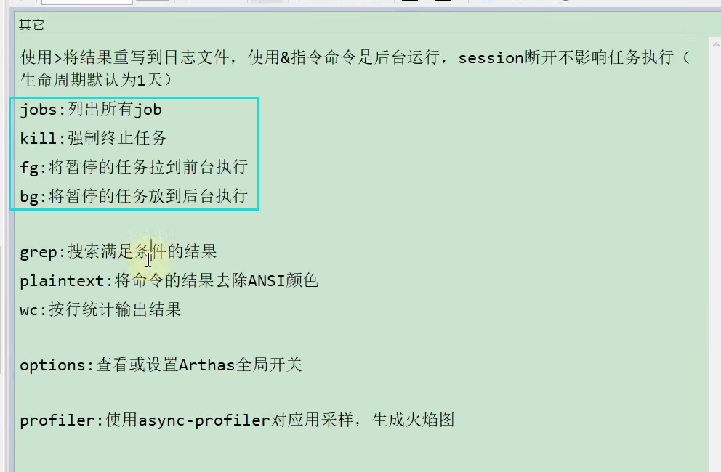

# 359JMC介绍_试试JVM监控

# 360Java Flight Recorder介绍和取样分析